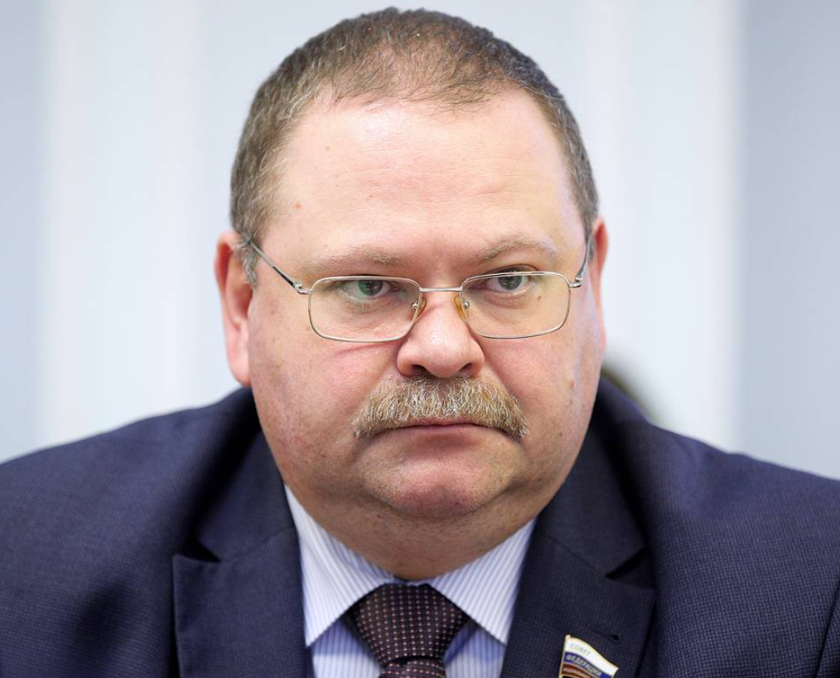
Олег Владимирович Мельниченко
Губернатор Пензенской области

21 мая 1973 Родился в городе Пензе
Образование
1991-1992 Курсант Ленинградского высшего политического училища имени
60-летия ВЛКСМ внутренних войск МВД СССР
1997 Окончил Пензенский государственный педагогический университет им. В.Г. Белинского по специальности «История»
2006 Кандидат исторических наук (2006), доцент (2010)
2009 Окончил Пензенский государственный университет по специальности «Юриспруденция»
2016 Башкирский государственный университет (профессиональная переподготовка по программе «Менеджмент в образовании»)
2019 Прошел обучение в Российской академии народного хозяйства и государственной службы при Президенте Российской Федерации (профессиональная переподготовка по программе «Программа развития кадрового управленческого резерва»)
2020 Прошел обучение в Дипломатической академии МИД России (профессиональная переподготовка по программе «Мировая политика»)
2021 Прошел обучение в Дипломатической академии МИД России (профессиональная переподготовка по программе «Мировая экономика»)
2021 Прошёл повышение квалификации в Военной академии Генерального штаба Вооруженных Сил Российской Федерации
2022 Прошел обучение в Дипломатической академии МИД России (профессиональная переподготовка по программе «Мировое право»)

Трудовая деятельность
1997-2001 Работа в Пензенском государственном педагогическом университете им. В.Г.Белинского
2001-2004 Заместитель Главы администрации Железнодорожного района г. Пензы
2004-2006 Специалист-эксперт Департамента по внутренней политике аппарата полномочного представителя Президента Российской Федерации в Дальневосточном федеральном округе
2006-2007 Работа в Правительстве Пензенской области
2007-2008 Министр образования и науки Пензенской области
2007 Советник Департамента по кадровым вопросам и организационному обеспечению аппарата полномочного представителя Президента Российской Федерации в Приволжском федеральном округе
2008 Вице-губернатор Пензенской области
2008-2009 Заместитель Председателя Правительства Пензенской области
2009-2013 Помощник полномочного представителя Президента Российской Федерации в Приволжском федеральном округе
2009 Присвоен классный чин государственной гражданской службы Российской Федерации действительный государственный советник Российской Федерации 3 класса
2013-2017 Заместитель полномочного представителя Президента Российской Федерации в Приволжском федеральном округе
2014 Присвоен классный чин государственной гражданской службы Российской Федерации действительный государственный советник Российской Федерации 2 класса
2017-2021 Сенатор Российской Федерации - представитель от Законодательного Собрания Пензенской области, председатель Комитета Совета Федерации по федеративному устройству, региональной политике, местному самоуправлению и делам Севера
26.03.2021- 28.09.2021 Временно исполняющий обязанности Губернатора Пензенской области
С 28.09.2021 Губернатор Пензенской области

Награды
2005 Благодарность полномочного представителя Президента Российской Федерации в Дальневосточном федеральном округе
2007 Нагрудный знак «Почетный работник высшего профессионального образования Российской Федерации»
2008 Благодарность полномочного представителя Президента Российской Федерации в Приволжском федеральном округе
2009 Серебряная медаль "За вклад в развитие уголовно-исполнительной системы России"
2010 Медаль СВР России "90 лет ИНО-ПГУ-СВР"
2015 Медаль Ордена «За заслуги перед Отечеством» II степени
2015 Орден «За заслуги перед Пензенской областью» II степени
2009, 2018 Благодарность Председателя Совета Федерации Федерального Собрания Российской Федерации
2012, 2018 Благодарность Президента Российской Федерации
2018 Медаль "Совет Федерации 25 лет"
2018 Почетный знак Губернатора Пензенской области "Во славу земли Пензенской"
2019 Почетная грамота Законодательного Собрания Пензенской области
2020 Почётная грамота Правительства Российской Федерации
2020 Орден Дружбы
2021 Почетная грамота Совета Федерации Федерального Собрания Российской Федерации
2021 Почетный знак Законодательного Собрания Пензенской области
2022 Благодарность Минстроя России
2022 Медаль МЧС России "За пропаганду спасательного дела"
2022 Медаль ФССП России "За заслуги"
2023 Благодарность Законодательного Собрания Пензенской области
2023 Медаль "За взаимодействие" (ФСО РФ)
2023 Медаль "За содействие" (Федеральная служба войск национальной гвардии РФ)
2023 Медаль Министерства обороны Российской Федерации "Участнику специальной военной операции"
2023 Орден Почета
2023 Почетная грамота Законодательного Собрания Пензенской области
2023 Почетная грамота Министерства обороны Российской Федерации
2023 Почетный знак "За выдающиеся заслуги и личный вклад в области химического разоружения" (Федеральное управление по безопасному хранению и уничтожению химического оружия)
2024 Знак отличия Федерального управления по безопасному хранению и уничтожению химического оружия "За усердие"
2024 Медаль «75 лет со дня образования 94 дивизии войск Национальной Гвардии РФ»
2024 Памятная медаль "Участнику специальной военной операции"
2024 Почетный знак отличия "Трудовая доблесть. Россия"

